ASUHAN KEBIDANAN PADA NY. N MASA HAMIL SAMPAI
DENGAN PELAYANAN KELUARGA BERENCANA
DI KLINIK PRATAMA CITRA

LAPORAN TUGAS AKHIR

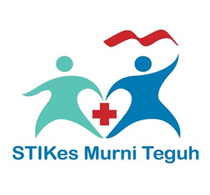

OLEH:
REVIKA ANJELYA GINTING
1711008

PROGRAM STUDI DIII KEBIDANAN
STIKes Murni Teguh
2020

